АВТОНОМНАЯ НЕКОМЕРЧЕСКАЯ ОБРАЗОВАТЕЛЬНАЯ ОРГАНИЗАЦИЯ
ПРОФЕССИОНАЛЬНОГО ОБРАЗОВАНИЯ
«КЫЗЫЛСКИЙ ТЕХНИКУМ ЭКОНОМИКИ И ПРАВА
ПОТРЕБИТЕЛЬСКОЙ КООПЕРАЦИИ»

ОТЧЕТ ПО УЧЕБНОЙ ПРАКТИКЕ

Специальность 09.02.07. Информационные системы и программирование

Студента :1 курса, 9251 группы
форма обучения: очная

Сарыглар Шмит Эльдарович
(ФИО)

Место практики АНОО ПО КТЭиП ПК
(наименование организации)

Срок практики с «19» мая 2026 г. по «28» мая 2026г.

Руководители практики:

от организации ________________ ______________ _______________
должность подпись ФИО

от техникума ________________ ______________ _______________
должность подпись ФИО

Итоговая оценка по практике ________________________________________
(отлично, хорошо, удовлетворительно)

Задание
на учебную практику для специальности
09.02.07 «Информационные системы и программирование»
по ПМ 08 Разработка дизайна веб-приложений (МДК.08.01 Проектирование и разработка интерфейсов пользователя, МДК.08.02 Графический дизайн и мультимедиа)

Студенту: Сарыглар Шмит Эльдарович 9251
Задание1.Сделать задания учебной практики JavaScript (1-62):
- Понятие сайт, классификацию сайтов, технологии создания сайтов.
- Веб-дизайн, UI, UX , цветовые схемы.
- HTML, основные тэги
- CSS, основные стили, класс, идентификатор.
- Изучить основы языка гипертекстовой разметки и закрепить практические навыки создания сайтов.
- Изучить основы CSS и закрепить практические навыки создания сайтов.

Руководитель практики ______________ /Очур А.С./

Цели и задачи – требования к результатам освоения учебной практики
- комплексное освоение обучающимися вида профессиональной деятельности по ПМ 08 «Разработка дизайна веб-приложений»;
- формирование общих и профессиональных компетенций;
- приобретение опыта практической работы по специальности 09.02.07 Информационные системы и программирование и реализуется в форме практической подготовки.
Задачи производственной практики:
- закрепление полученных теоретических знаний на основе практического участия в собственности;
- приобретение опыта профессиональной деятельности и самостоятельной работы.

Количество часов на освоение программы производственной практики:
В рамках освоения В.ПМ. 08 – 36 ч.

Контроль и оценка учебной практики проводится на основе оценки за проверочную работу обучающегося.
Контроль и оценка производственной практики проводится на основании Дневника, Характеристики с места прохождения практики и Отчёта о прохождении производственной практики.
По итогам прохождения учебной и производственной практик заполняется Аттестационный лист.

Перечень сформированных у обучающихся профессиональных (ПК) и общих (ОК) компетенций

Код компетенции | Основные виды деятельности | Основные показатели результата
ПК 8.1. Разрабатывать дизайн-концепции веб-приложений в соответствии с корпоративным стилем заказчика | Разработка дизайн концепции компании с использованием растровых и векторных редакторов | - разработаны эскизы пользовательского интерфейса с помощью профессионального инструментария; обоснован выбор эскиза для дальнейшей разработки;  - разработана и обоснована схема пользовательского веб-интерфейса;  - во всех элементах приложения учтены требования стандартов к пользовательскому интерфейсу и корпоративный стиль.
ПК 8.2. Формировать требования к дизайну веб-приложений на основе анализа предметной области и целевой аудитории | Разработка дизайн макетов сайтов и мобильных приложений с использованием растровых и векторных редакторов  Создание стилевого оформления сайта с помощью каскадных таблиц стилей | - проанализированы предметная область, государственные стандарты (и/или законодательство региона) и целевая аудитория;  - на основе анализа сформированы и оформлены в стандартном виде ограничения на стиль и содержание веб – приложения;  - сформированы ограничения для мобильных устройств;  - требования сгруппированы и выбрано дизайнерское решение.
ПК 8.3. Осуществлять разработку дизайна веб-приложения с учетом современных тенденций в области веб-разработки. | Компоновка страниц сайта | - разработан и реализован отзывчивый дизайн веб – приложения с использованием специальных графических редакторов, применением относительных размеров, контрольных точек и вложенных объектов;  - макет корректно отображается на различных устройствах;  - заданные элементы интегрированы в дизайн оптимальным образом;  - разработанный дизайн полностью соответствует современным стандартам.

Код компетенции | Формулировка компетенции | Знания, умения
ОК 01 | Выбирать способы решения задач профессиональной деятельности, применительно к различным контекстам | Умения:  - распознавать задачу и/или проблему в профессиональном и/или социальном контексте;  - анализировать задачу и/или проблему и выделять её составные части;  - определять этапы решения задачи;  - выявлять и эффективно искать информацию, необходимую для решения задачи и/или проблемы;  - составить план действия;  - определить необходимые ресурсы;  - владеть актуальными методами работы в профессиональной и смежных сферах; реализовать составленный план;  - оценивать результат и последствия своих действий (самостоятельно или с помощью наставника)  Знания:  - основные источники информации и ресурсы для решения задач и проблем в профессиональном и/или социальном контексте;  - алгоритмы выполнения работ в профессиональной и смежных областях;  - методы работы в профессиональной и смежных сферах;  - структуру плана для решения задач;  - порядок оценки результатов решения задач профессиональной деятельности
ОК 02 | Использовать современные средства поиска, анализа и интерпретации информации, и информационные технологии для выполнения задач профессиональной деятельности | Умения:  - Определять задачи для поиска информации;  - Определять необходимые источники информации, включая электронные ресурсы, медиа ресурсы, Интернет-ресурсы, периодические издания по специальности для решения профессиональных задач;  - планировать процесс поиска;  - структурировать получаемую информацию; выделять наиболее значимое в перечне информации;  - оценивать практическую значимость результатов поиска;  - оформлять результаты поиска  Знания:  - номенклатура информационных источников, применяемых в профессиональной деятельности;  - приемы структурирования информации;  - Формат оформления результатов поиска информации траектории профессионального развития и самообразования
ОК 03 | Планировать и реализовывать собственное профессиональное и личностное развитие, предпринимательскую деятельность в профессиональной сфере, использовать знания по финансовой грамотности в различных жизненных ситуациях. | Умения:  - демонстрация ответственности за принятые решения;  - обоснованность самоанализа и коррекция результатов собственной работы;  - определять актуальность нормативно- правовой документации в профессиональной деятельности;  - применять современную научную профессиональную терминологию.  Знания:  - содержание актуальной нормативно- правовой документации;  - современная научная и профессиональная терминология;  - возможные траектории профессионального развития и самообразования
ОК 04 | Эффективно взаимодействовать и работать в коллективе и команде | Умения:  - организовывать работу коллектива и команды;  - взаимодействовать с коллегами, руководством, клиентами в ходе профессиональной деятельности  Знания:  - психологические основы деятельности коллектива, психологические особенности личности;  - основы проектной деятельности
ОК 05 | Осуществлять устную и письменную коммуникацию на государственном языке Российской Федерации с учетом особенностей социального и культурного контекста | Умения:  - грамотно излагать свои мысли и оформлять документы по профессиональной тематике на государственном языке, проявлять толерантность в рабочем коллективе  Знания:  - особенности социального и культурного контекста;  - правила оформления документов и построения устных сообщений.
ОК 06 | Проявлять гражданско- патриотическую позицию, демонстрировать осознанное поведение на основе традиционных общечеловеческих ценностей, в том числе с учетом гармонизации межнациональных и межрелигиозных отношений, применять стандарты антикоррупционного поведения | Умения:  - описывать значимость своей специальности  - соблюдение норм поведения во время прохождения производственной практики  Знания:  - сущность гражданско- патриотической позиции, общечеловеческих ценностей;  - значимость профессиональной деятельности по специальности
ОК 07 | Содействовать сохранению окружающей среды, ресурсосбережению, применять знания об изменении климата, принципы бережливого производства, эффективно  действовать в чрезвучайных ситуациях | Умения:  - соблюдать нормы экологической безопасности; определять направления ресурсосбережения в рамках профессиональной деятельности по специальности  - эффективное выполнение правил ТБ во время учебных занятий, при прохождении производственной практики;  Знания:  - правила экологической безопасности при ведении профессиональной деятельности;  - основные ресурсы, задействованные в профессиональной деятельности;  - пути обеспечения ресурсосбережения
ОК 08 | Использовать средства физической культуры для сохранения и укрепления здоровья в процессе профессиональной деятельности и поддержания необходимого уровня физической подготовленности | Умения:  - использовать физкультурно- оздоровительную деятельность для укрепления здоровья достижения жизненных и профессиональных целей;  - применять рациональные приемы двигательных функций в профессиональной деятельности;  - пользоваться средствами профилактики перенапряжения характерными для данной специальности  Знания:  - роль физической культуры в общекультурном, профессиональном и социальном развитии человека;  - основы здорового образа жизни; условия профессиональной деятельности и зоны риска физического здоровья для специальности; средства профилактики перенапряжения
ОК 09 | Пользоваться профессиональной документацией на государственном и иностранном языках | Умения:  - понимать общий смысл четко произнесенных высказываний на известные темы (профессиональные и бытовые), понимать тексты на базовые профессиональные темы;  - участвовать в диалогах на знакомые общие и профессиональные темы;  - строить простые высказывания о себе и о своей профессиональной деятельности;  - кратко обосновывать и объяснить свои действия (текущие и планируемые);  - писать простые связные сообщения на знакомые или интересующие профессиональные темы  Знания:  - правила построения простых и сложных предложений на профессиональные темы;  - основные общеупотребительные глаголы (бытовая и профессиональная лексика);  - лексический минимум, относящийся к описанию предметов, средств и процессов профессиональной деятельности; особенности произношения; правила чтения текстов профессиональной направленности

1.Задания Учебной Практики JavaScrpit (учебник практики) 1-62 задания

#2.4 Математический калькулятор
Забирает числа: Робот заглядывает в три окошка для ввода, забирает оттуда три числа и запоминает их.
Считает хитрую цифру (дискриминант): Он берет второе число, умножает его само на себя. Потом отдельно умножает 4 на первое и на третье число. В конце он вычитает второй результат из первого.
Ищет ответы: Робот смотрит на получившуюся хитрую цифру. Если она с минусом — ответов нет. Если она равна нулю — он делает одно простое деление и находит один ответ. Если она с плюсом — он достает корень, делает два разных подсчета и получает сразу два ответа.
Выводит на экран: Пишет готовые ответы внизу страницы.

№2 Тройка Пифагора
Забирает числа: Робот берет три числа из окошек.
Строит их по росту: Он мысленно переставляет числа так, чтобы самое маленькое было первым, а самое большое — последним.
Проверяет формулу: Он умножает первое число само на себя, потом второе число само на себя и складывает эти результаты. Затем проверяет: получился ли такой же ответ, если умножить самое большое число само на себя?
Выводит на экран: Если все совпало, он пишет: «Да, это тройка Пифагора». Если не совпало — пишет, что нет.

№3 Делители одного числа
Забирает число: Робот берет число из окошка и убирает минус, если пользователь его зачем-то поставил.
Перебирает варианты: Робот начинает в уме считать от 1 до этого числа. Он проверяет каждую цифру по очереди: делится ли наше число на нее ровно, без хвостиков и остатков?
Выводит на экран: Все цифры, на которые число разделилось идеально ровно,

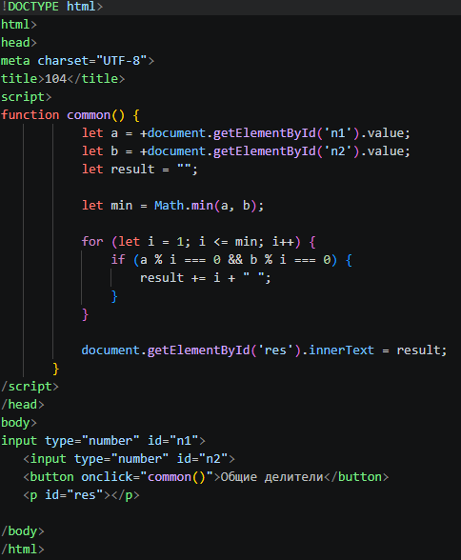
#3 Рандомазер чисел от 0 до 100
Игра «Угадай число» Загадывает число: Как только страница загружается, робот втайне от игрока выбирает случайное число от 1 до 100 и запоминает его у себя в памяти.Забирает ответ игрока: Когда игрок вводит число в окошко и нажимает кнопку, робот берет это число и переводит его из текста в обычную цифру для подсчетов
Сравнивает числа: Робот сравнивает число игрока со своим загаданным числом и выбирает один из трех путей: Если число игрока меньше загаданного, робот понимает, что промахнулся в меньшую сторону. Если число игрока больше загаданного, робот понимает, что игрок переборщил. Если числа совпали, значит, игрок угадал .Выводит на экран: Робот пишет на странице подсказку. Если игрок не угадал, он выдает текст: «Введите число побольше» или «Введите число поменьше». А если игрок угадал, робот радостно пишет: «Ура, вы угадали!». Хочешь, чтобы я также скинул сам простой код игры на JavaScript, чтобы он идеально подходил под это описание?
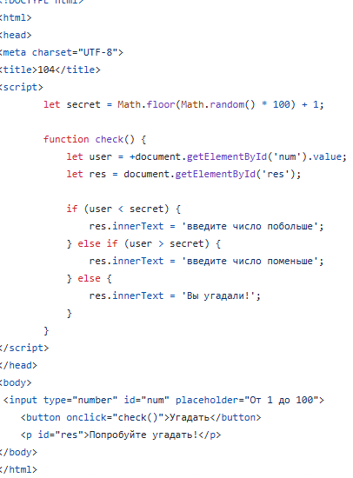

#9Сайт-Гороскоп
Сайт-гороскоп Забирает дату рождения: Робот смотрит в окошко, куда пользователь вбил свою дату рождения, и вытаскивает оттуда день и месяц. Определяет знак зодиака: Робот проверяет эти день и месяц по календарю. Например, если человек родился между концом марта и серединой апреля, робот понимает, что это Овен, и так для всех остальных знаков. Смотрит на выбранный день: Робот проверяет круглые переключатели (радиокнопки) на экране, чтобы узнать, какой день интересует пользователя — сегодня, завтра или послезавтра. По умолчанию там всегда горит точка на «сегодня». Ищет нужный прогноз: Робот берет определенный знак зодиака и выбранный день, а затем находит в своей базе подходящее предсказание. Выводит на экран: Как только пользователь нажимает клавишу Enter, робот мгновенно стирает старые записи и показывает на странице свежий текст гороскопа именно для этого человека и на выбранный им день.
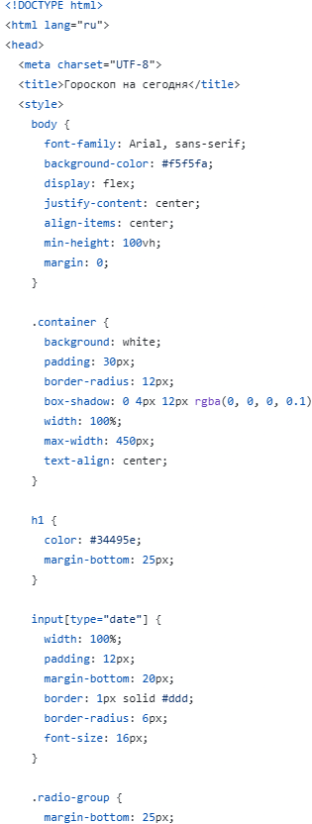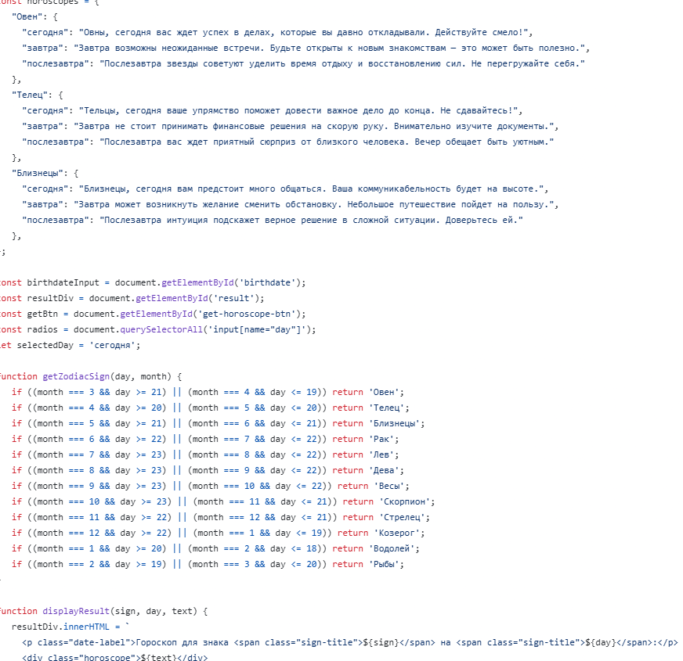

#10Сайт предсказаний
Запускает быструю крутилку: Когда пользователь нажимает на первую кнопку, робот включает невидимый таймер. Этот таймер безумно быстро (каждые 0.1 секунды) выбирает случайное число от единицы до самого максимума и сразу показывает его в окошке на экране. Числа сменяют друг друга так быстро, что сливаются в живую ленту.Останавливает счетчик: Когда пользователь нажимает на вторую кнопку, робот мгновенно выключает таймер. Число, которое в эту самую долю секунды замерло на экране, становится финальным. Оно и определяет номер будущего предсказания.Ищет текст предсказания: Робот берет это пойманное число, заглядывает в свой секретный список и находит под этим номером текстовое пророчество.Прячет кнопки: Чтобы пользователь не хитрил и не пытался переиграть результат, робот сразу же удаляет обе кнопки с экрана.Выводит на экран: Робот стирает бегавшие цифры и выводит на страницу финальный текст: «Ваше предсказание: ...» с тем самым добрым или веселым советом, который выпал человеку.
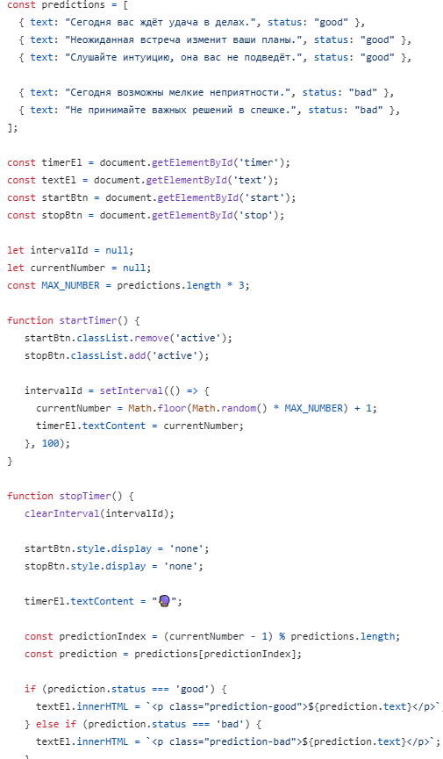

#17.Игра в города против работа
Проверяет город игрока: Когда человек вводит город и делает ход, робот устраивает строгую проверку по трем правилам. Он смотрит, чтобы этот город вообще существовал в его секретном списке всех городов, проверяет, не называли ли его раньше, и следит, чтобы первая буква слова совпадала с последней буквой прошлого города.Ругает за ошибки: Если игрок нарушил хотя бы одно правило (назвал повторный город, перепутал букву или выдумал несуществующее название), робот не принимает ход и пишет на экране сообщение об ошибке.Ищет ответный город: Если игрок сходил правильно, робот забирает последнюю букву его города. Затем он начинает шуршать по своему огромному списку в поисках подходящего ответа. Робот выбирает город, который начинается на эту букву и который еще ни разу не использовался в текущей игре.Запоминает названные города: Как только робот находит нужный город (или принимает город от игрока), он сразу заносит его в специальный черный список «уже сыгранных городов», чтобы никто не мог назвать его снова.Выводит на экран: Робот показывает свой ответный город на странице и пишет игроку, на какую букву тому нужно называть следующий город.Если тебе понадобится готовый рабочий код этой игры с проверкой букв и готовым списком городов на JavaScript, напиши, и я сразу его скину!
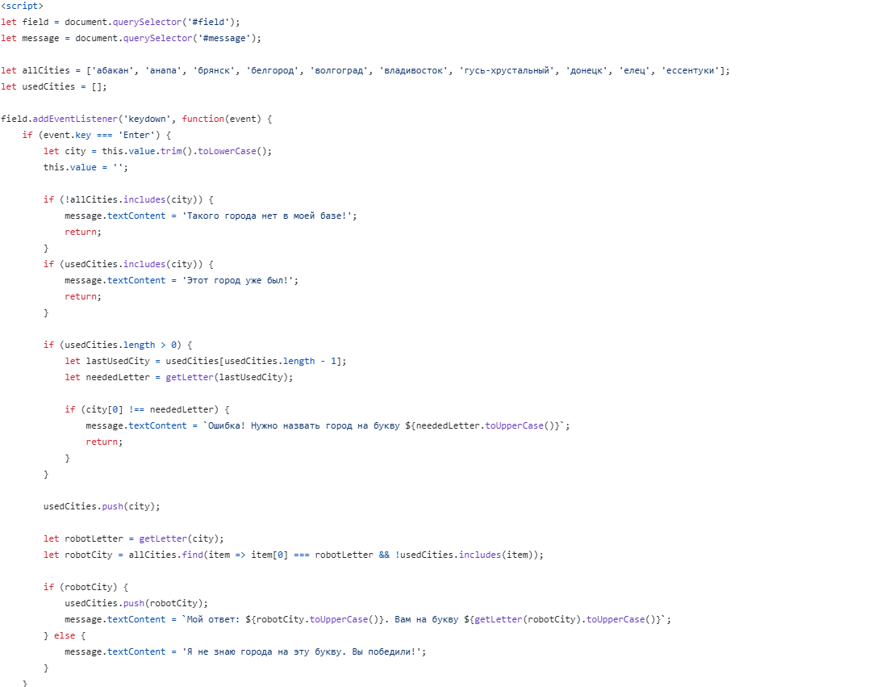
#24. Калькулятор продуктов.
Добавляет покупки в таблицу: Когда пользователь заполняет форму (пишет название, цену и количество товара) и нажимает кнопку, робот берет эти данные и аккуратно создает новую строчку в таблице. В самый конец строчки он автоматически прикрепляет кнопку или ссылку «Удалить».Считает общую сумму: Робот умеет мгновенно складывать стоимость всех покупок. Для каждого продукта он умножает его цену на количество, а затем складывает результаты по всей таблице и выводит итоговую сумму в самый низ страницы.Стирает ненужные продукты: Если пользователь нажимает на ссылку «Удалить», робот тут же выкидывает эту строчку из таблицы и сразу же пересчитывает общую сумму на экране, чтобы она уменьшилась.Включает режим редактирования: Если дважды кликнуть (сделать двойной щелчок) по любому названию, цене или количеству прямо в таблице, робот временно превращает этот текст в удобное окошко для ввода. Пользователь может стереть старые данные и написать новые.Сохраняет изменения: Как только пользователь нажимает Enter или просто кликает мышкой в другое место, робот убирает окошко ввода, оставляет обновленный текст и за секунду пересчитывает итоговую сумму всей таблицы с учетом новых цифр.
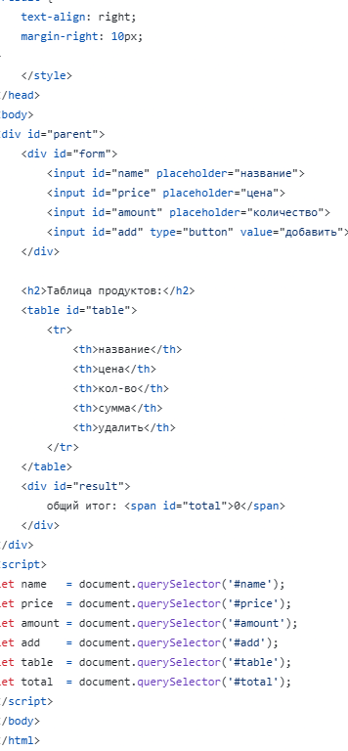

АВТОНОМНАЯ НЕКОМЕРЧЕСКАЯ ОБРАЗОВАТЕЛЬНАЯ ОРГАНИЗАЦИЯ
ПРОФЕССИОНАЛЬНОГО ОБРАЗОВАНИЯ
«КЫЗЫЛСКИЙ ТЕХНИКУМ ЭКОНОМИКИ И ПРАВА
ПОТРЕБИТЕЛЬСКОЙ КООПЕРАЦИИ»

ДНЕВНИК
учета производственных работ
при прохождении учебной практики

Код, специальность 09.02.07. Информационные системы и программирование

Студента 1 курса, 9251 группы
форма обучения очная

Сарыглар Шмит Эльдарович
(фамилия, имя, отчество)

Место практики АНОО ПО КТЭиП ПК
(наименование организации)

Срок практики с «1» Июня 2026г. по «6» Июня 2026г.

Кызыл, 2026г.

ДНЕВНИК

Дни недели | Дата | Краткое содержание выполненных работ | Замечания и подпись руководителя практики от предприятия
1 | 2 | 3 | 4
Понедельник | 1.06.2026
Вторник | 2.06.2026
Среда | 3.06.2026
Четверг | 4.06.2026
Пятница | 5.06.2026
Суббота | 6.06.2026
Содержание объемов выполненных работ подтверждаю
Руководитель практики от предприятия: ____________/ ______________/
(подпись) (Ф.И.О.)

ХАРАКТЕРИСТИКА

на студента АНОО ПО КТЭИП ПК Сарыглар Шмит Эльдарович
(Ф.И.О)
группы 9251

Специальности 09.02.07. Информационные системы и программирование

проходившего с «1» Июня 2026 г. по «6» Июня 2026г.
производственную практику по профилю специальности 09.02.07 «Информационные системы и программирование», по ПМ 08 Разработка дизайна веб-приложений (МДК.08.01 Проектирование и разработка интерфейсов пользователя, МДК.08.02 Графический дизайн и мультимедиа) на базе:
(АНОО ПО КТЭиП ПК)
(наименование организации)

Показатели выполнения производственных заданий:

Уровень теоретической подготовки ___________________________________
___________________________________________________________________
Освоенные виды работ, качество, самостоятельность, интерес, инициатива
_________________________________________________________________________________________________________________________________________________________________________________________________________
Трудовая дисциплина и соблюдение техники безопасности ________________
______________________________________________________________________________________________________________________________________
Особые замечания и предложения руководителя практики
______________________________________________________________________________________________________________________________________

Оценка практики__________________________________________
(отлично, хорошо, удовлетворительно)

Дата «6»_Июня_ 2026

Руководитель практики от организации __________ _________ __________
(должность) (подпись) (ФИО)
М.П.

АТТЕСТАЦИОННЫЙ ЛИСТ
профессиональной деятельности студента во время
производственной практики
________________________Оюн Алекс Александрович____________________
ФИО

обучающийся на 2 курсе по специальности 09.02.07 Информационные системы и программирование прошёл производственную преддипломную практику по следующим профессиональному модулю В.ПМ 08 Разработка дизайна веб-приложений 72ч с «1» Июня 2026г. по «06» июня 2026г.

в организации АНОО ПО КТЭиП ПК
(наименование организации

66700, Г.Кызыл Щетинкина-Кравченко Д.41
(юридический адрес организации)

Виды работ, выполненные студентом во время практики | Объемы работ | Качество выполнения работ в соответствии с технологией и (или) требованиями организации, в которой проходила практика  (освоен/не освоен)
В.МДК08.01 Проектирование и разработка интерфейсов пользователя | 36ч | освоен
В.МДК.08.02 Графический дизайн и мультимедиа | 36ч | освоен
Всего | 72ч | освоен

Руководитель практики от организации
___________________________________________ ______________/_______________ (должность) (Подпись) (Фамилия И.О.)
МП

За время прохождения практики студент в соответствии с индивидуальным заданием и программой практики показал следующие результаты:
5 – компетенция сформирована в максимальной степени
4 – компетенция сформирована хорошо
3 – компетенция сформирована на среднем уровне
2 – компетенция сформирована слабо
1 – компетенция не сформирована
Наименование компетенции | Уровень усвоения компетенции в баллах
 | 1 | 2 | 3 | 4 | 5
ОК 01. Выбирать способы решения задач профессиональной деятельности, применительно к различным контекстам. |  |  |  |  | ✓
ОК 02. Использовать современные средства поиска, анализа и интерпретации информации и информационные технологии для выполнения задач профессиональной деятельности; |  |  |  |  | ✓
ОК 03. Планировать и реализовывать собственное профессиональное и личностное развитие, предпринимательскую деятельность в профессиональной сфере, использовать знания по правовой и финансовой грамотности в различных жизненных ситуациях; |  |  |  | ✓
ОК 04. Эффективно взаимодействовать и работать в коллективе и команде; |  |  |  | ✓
ОК 05. Осуществлять устную и письменную коммуникацию на государственном языке Российской Федерации с учетом особенностей социального и культурного контекста; |  |  |  | ✓
ОК 06. Проявлять гражданско-патриотическую позицию, демонстрировать осознанное поведение на основе традиционных российских духовно-нравственных ценностей, в том числе с учетом гармонизации межнациональных и межрелигиозных отношений, применять стандарты антикоррупционного поведения; |  |  |  |  | ✓
ОК 07. Содействовать сохранению окружающей среды, ресурсосбережению, применять знания об изменении климата, принципы бережливого производства, эффективно действовать в чрезвычайных ситуациях; |  |  |  |  | ✓
ОК 08. Использовать средства физической культуры для сохранения и укрепления здоровья в процессе профессиональной деятельности и поддержания необходимого уровня физической подготовленности;. |  |  |  |  | ✓
ОК 09. Пользоваться профессиональной документацией на государственном и иностранном языках. |  |  |  | ✓

Все компетенции, предусмотренные программой практики
Освоены | ✓ | освоены частично |  | не освоены

Дата «06»_Июня_2026 года Руководитель практики от организации
___________________________________________ ______________/_______________
(должность) (Подпись) (Фамилия И.О.)
МП
В ходе производственной практики освоены профессиональные компетенции

1 балл – Студент не справляется с решением/выполнением типовых профессиональных задач, не проявляет ни один из навыков, входящих в компетенцию;
2 балла – Студент не справляется с решением/выполнением типовых профессиональных задач, проявляет отдельные навыки, входящие в компетенцию;
3 балла – Студент решает/выполняет при консультационной поддержке преподавателя (наставника);
4 балла – Студент самостоятельно выполняет/решает типовые профессиональные задачи. Для решения нестандартных задач требуется консультационная поддержка преподавателя (наставника);
5 баллов – Все профессиональные (типовые и нестандартные) профессиональные задачи студент
решает/выполняет самостоятельно

Наименование компетенции | Уровень усвоения компетенции в баллах
 | 1 | 2 | 3 | 4 | 5
ПК 8.1 Разрабатывать дизайн-концепции веб-приложений в соответствии с корпоративным стилем заказчика. |  |  |  |  | ✓
ПК 8.2 Формировать требования к дизайну веб-приложений на основе анализа предметной области и целевой аудитории. |  |  |  | ✓
ПК 8.3 Осуществлять разработку дизайна веб-приложения с учетом современных тенденций в области веб-разработки |  |  |  | ✓

Заключение: считаю возможным оценить результат выполнения заданий в ходе производственной практики на оценку ____________________
(оценка прописью)

Дата «06»_Июня_2026 года Руководитель практики от организации

_____________________________________ ______________/_______________
(должность) (Подпись) (Фамилия И.О.)
МП

Итоговая оценка защиты отчета по практике _____________________________________

Дата «06»_Июня_2026года Председатель аттестационной комиссии
______________/_______________(Подпись) (Фамилия И.О.)

